ŽABIČKY
Týden od 22. 3. do 26. 3. 2021

Téma: „Vítáme tě, jaro!“

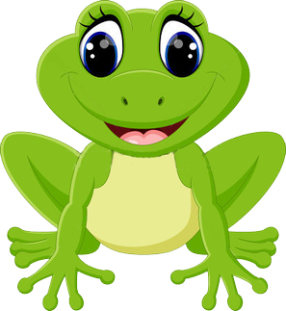

Milí rodiče a děti,

tento týden přivítáme jaro. Sníh roztál a příroda se probouzí ze zimního spánku. Můžete si s dětmi popovídat o změnách v přírodě (rašení pupenů, růst prvních jarních květin, nedočkavý hmyz, zpívající ptáci atd.).

- Předčtenářská gramotnost – četba pohádky
Popros rodiče, ať ti přečtou pohádku: „Jak se zahrádka probudila ze zimního spánku“.

- Pracovní činnost
Znakem jara je i to, že nás sluneční paprsky pěkně hřejí a pomáhají přírodě, aby se ze zimního spánku probudila. My si takové sluníčko můžeme vyrobit – použijeme pracovní list „Sluníčko“.

- Nácvik písně „Na jaře“
Přílet domů ohlásí poslové jara – čápi, vlaštovky, kukačky, rorýsi. Tito stěhovaví ptáci překonávají jednak dlouhou pouť ze svých zimovišť a jednak různé nástrahy.
O čápovi se naučíme píseň – použijeme pracovní list „Na jaře“.

- Nácvik básní
Použijeme pracovní listy „Říkanky“. Naučíme se básničku „Tulipán“, ale protože je krátká, a my jsme šikovní, vybereme si ještě jednu („Jaro přišlo“, „Jarní buzení“, „Sedmikráska“).

- Výtvarná činnost
Popros rodiče, ať ti potřou dlaň (nejlépe prstovou barvou), obtiskni ji na čtvrtku a domaluj stonek s listy. A máš krásný jarní tulipán. Můžeš se podívat na pracovní list „Obtisk dlaně“.
Použij ještě vystřihovánku „Kytice“ a popros rodiče, ať ti s ní pomůžou, a budeš mít další tulipán.
- Grafomotorika
- Použij pracovní list „Domalovánka tulipán“.
- Použij pracovní list „Jaro natře housenky“.

- Jarní zahrádka
Na jaře zaséváme semínka, sázíme sazenice. Doma si můžeme do misky vysít osení, které nám zpříjemní velikonoční atmosféru. My si v pracovním listu „Sejeme záhony“ zasadíme zeleninu a květiny.

- Předmatematické představy
V pracovním listu ti číslice řeknou, kolik zvířátek nebo věcí patří do každé řady.

- Velká jarní detektivka
Až budeš na procházce, popros rodiče, aby s tebou pomohli najít první posly jara – viz pracovní list.

- Omalovánky
Nakonec si za odměnu vybarvi omalovánky „Barvy jara“, „Jarní květy“, „Zajíčkovy květiny“.

